Lunes
07
de Diciembre

6° de Primaria
Historia

El cristianismo como movimiento social y político

Aprendizaje esperado: Identifica el contexto en que surgió el cristianismo y sus características.

Énfasis: Identifica algunos momentos históricos que señalan el surgimiento del cristianismo.

¿Qué vamos a aprender?

Identificarás el contexto en que surgió el cristianismo y sus características.

Para explorar más sobre el tema, puedes consultar el libro de texto de Historia de 6º se explica el tema a partir de la página 48.

https://libros.conaliteg.gob.mx/20/P6HIA.htm#page/48

¿Qué hacemos?

Conocerás algunos momentos históricos que señalan la aparición del cristianismo.

Regresarás un poco en el tiempo para abordar un hecho histórico que cambió las explicaciones e interpretaciones acerca del mundo.

Estudiarás el cristianismo como movimiento político e histórico, cuya influencia fue determinante para el siguiente periodo de la historia.

La Edad Media.

Realizaras una línea del tiempo que te ubique en el periodo histórico que estamos por terminar de estudiar y el periodo histórico que sigue.

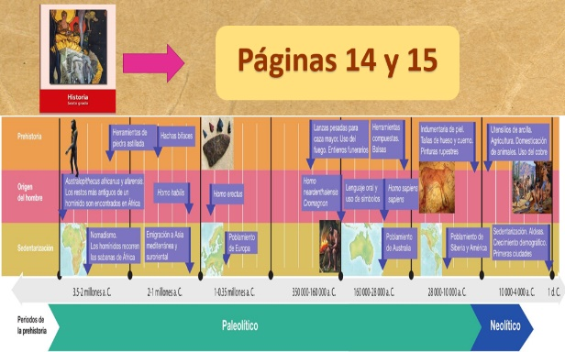

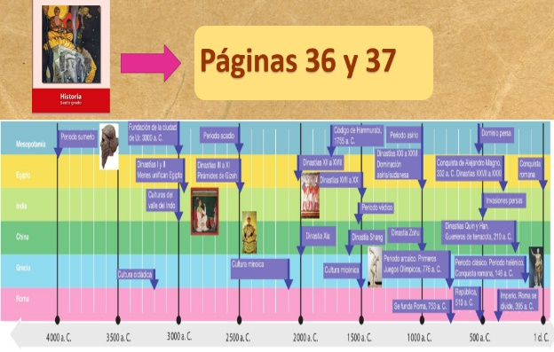

Elaborarás, como primer producto, una sencilla línea del tiempo que ayude a ubicarte históricamente. El segundo producto será un esquema para analizar el cristianismo, sus causas y consecuencias. Este lo harás en dos sesiones. Ve registrando tus reflexiones.

¿Qué sabes acerca del año 0?

Se podría decir que el año 0 marca el nacimiento de Cristo.

En la Edad Antigua no había una convención mundial de cuánto debía durar un año, cuándo debía iniciar o terminar, esto generaba desajustes entre los movimientos astronómicos de la tierra, como el de traslación que da paso a las estaciones del año, y las fiestas y celebraciones correspondientes a cada estación.

Fue Julio César, en el año 47 a. C. quien ordenó establecer un año de 365 días, organizados en 12 meses, basado en las observaciones astronómicas, que ajustara las estaciones del año con las celebraciones religiosas. A esto le llamamos calendario Juliano.
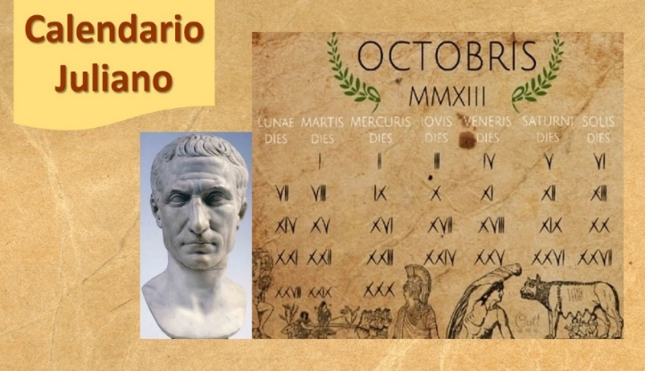

El cristianismo como movimiento social y político vino a organizar y a establecer algunas convenciones en la organización del tiempo. Una de ellas fue el inicio de los tiempos por nacimiento de Cristo.

Fue Dionisio el Exiguo o Dionisio el humilde, un monje matemático apegado a las creencias del cristianismo, a quien el Papa Juan I le encargó elaborar el nuevo calendario para la celebración de la Pascua.

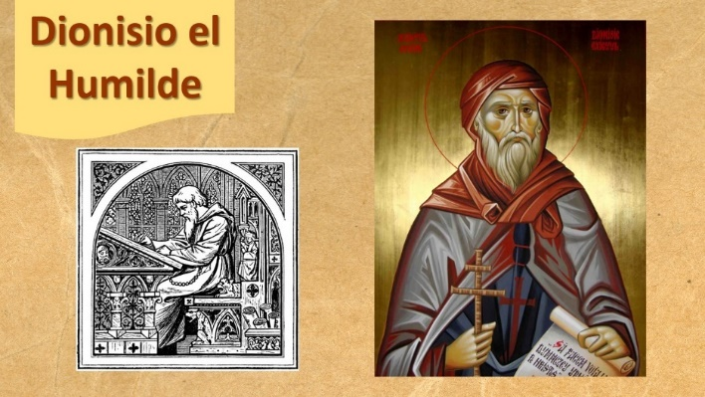

Existen estudios que indican que se erró en la fecha estipulada como el nacimiento de Jesús y realmente nació entre el año 7 o 4 a.C. pero, ya con las convenciones establecidas y perpetuadas por el paso del tiempo, se dejó registrado el año cero como el nacimiento de Cristo.

Actividad 1

Arma tu línea del tiempo.

Empieza con la Prehistoria.

Toma una hoja de color amarillo y con letras grandes escribe “Prehistoria” al terminar la sesión puedes ilustrarla con lo que ya sabes sobre el tema.

Luego sigue la Historia, y el inicio de la Edad Antigua, marcadas por el surgimiento de la escritura.

Toma una hoja de color naranja y con letras grandes escribe “Edad Antigua”, esta hoja la unirás con la hoja de “Prehistoria”.

Unidos ambos periodos, coloca un dibujo de una tablilla de arcilla, en la unión de ambas hojas, lo cual marcará el inicio de la historia.

Después elabora los dibujos de las civilizaciones que abordaste durante las sesiones pasadas, te sugerimos elaborar los siguientes dibujos para cada civilización.

- Mesopotamia: La puerta de Ishtar.

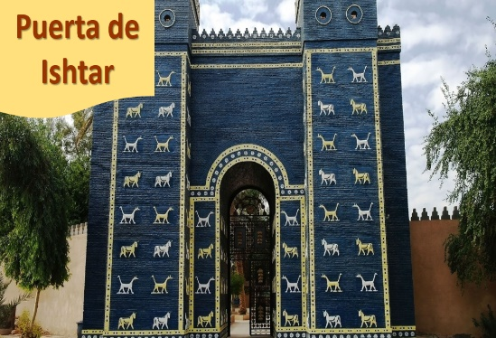

- Egipto: Pirámide de Guiza.

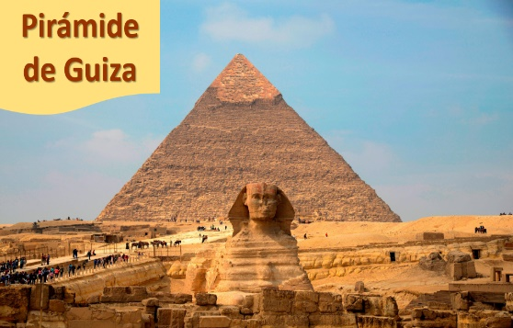

- China: La muralla China.

- India: Brahma.

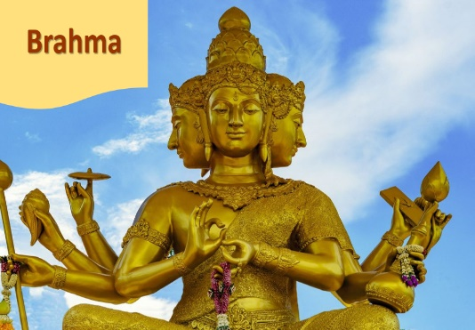

- Fenicia: Barco Fenicio.

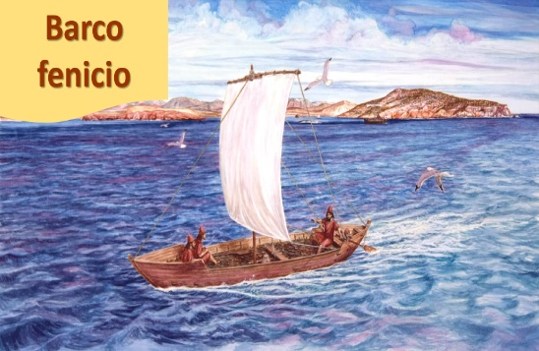

- Grecia: Partenón de Atenas.

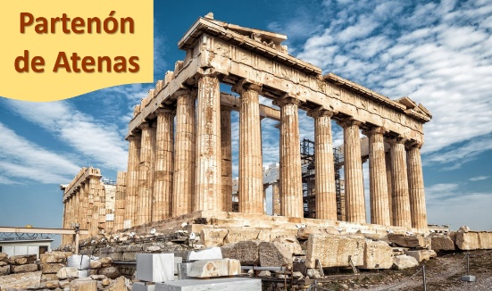

- Roma: Coliseo romano.

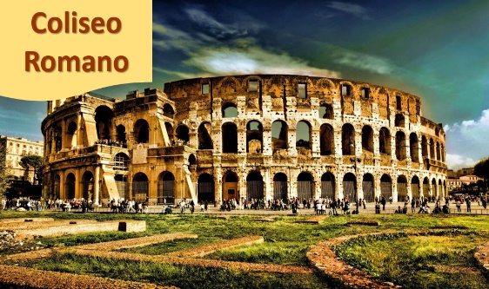

En este periodo únicamente identificarás las civilizaciones desarrolladas en Europa, Asia y África.

Pega los dibujos en las hojas marcadas con el título Edad Antigua, en el orden que fueron mencionados.

Aunque varias de las civilizaciones se desarrollaron en periodos simultáneos, se sugiere pegarlos de esta manera para su organización en la línea del tiempo.

La última civilización es el imperio romano, ahora harás un doblez en la hoja naranja, justo a la mitad del coliseo romano, este doblez indicará el año cero, es decir, el nacimiento de Jesucristo.

Ahora toma la hoja azul y escribe con letras grandes “Edad Media”, el cual será el siguiente periodo histórico a estudiar tras la caída del Imperio romano de Occidente.

Une la hoja marcada con el periodo de la Edad Antigua a la hoja marcada con la Edad Media. Una vez unidos ambos periodos, pega un dibujo de la caída del imperio romano de occidente, el cual marca el fin de la Edad Antigua y el inicio de la Edad Media.

Por el momento tu línea del tiempo quedará hasta aquí. Guárdala bien, pues la completarás en futuras clases.

Retomando el tema del cristianismo, como podemos notar en nuestra línea del tiempo, tomó tanta relevancia en el Occidente que, incluso, el estudio del tiempo histórico se ve claramente delimitado por estos hechos.

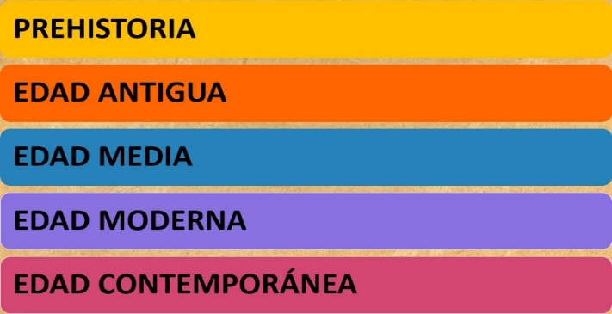

Marca en la línea del tiempo los años que comprenden cada periodo.

Prehistoria: 5, 000, 000 a. C. aprox. al 4,000 a.C.
Edad Antigua: 4, 000 a.C. aprox. al año cero.
Nacimiento de Jesucristo: Año cero.
Edad Antigua: 1 d.C. al 476 d.C.
Edad Media:476 d.C. al 1453.
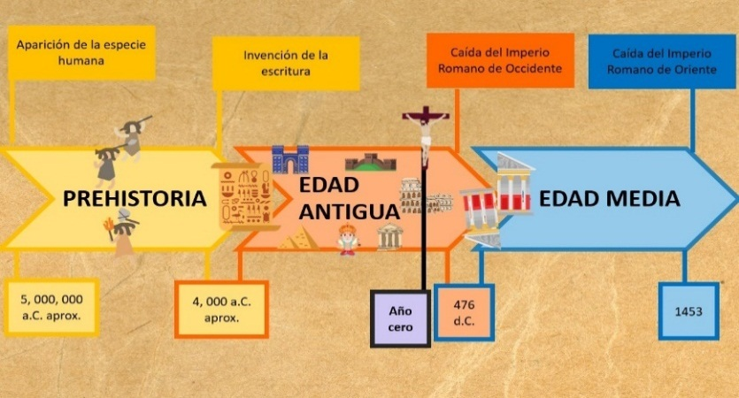

La línea del tiempo que acabas de realizar, está estructurada a partir de una visión eurocentrista de la Historia, es decir, desde una mirada europea, la cual muestra hechos históricos relevantes para los territorios ubicados cerca del mar Mediterráneo.

Para iniciar, debes entender qué es una religión y qué es un movimiento social.

Usa tu cuaderno en forma horizontal, dobla una hoja a la mitad y en el centro escribe Cristianismo.

La religión vincula fuertemente al ser humano con un Dios, y le permite construir explicaciones e interpretaciones acerca del mundo.

El cristianismo surge en la época en la que la religión oficial del Imperio Romano era politeísta. El politeísmo se refiere a que se creía en muchos dioses.

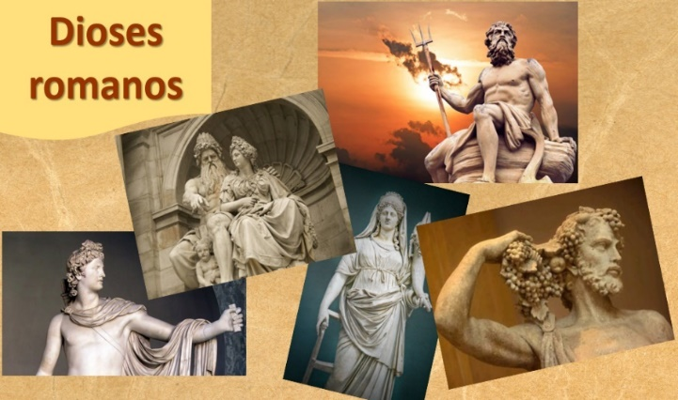

Recuerda que Roma se expandió por diversos territorios, entre ellos Israel y Judea.

Los romanos conquistaron diversos pueblos, se caracterizaron por respetar las creencias de los pueblos que conquistaban, siempre y cuando pagaran su tributo y no causaran revueltas.

Pompeyo adhirió como parte de territorio romano a Judea en el año 63 a. C. y respetó su culto y a su Dios.
El nacimiento de Jesucristo coincide con el periodo de gobierno del emperador Octavio Augusto quien se entendió bien con el rey de los judíos, Herodes, el grande.

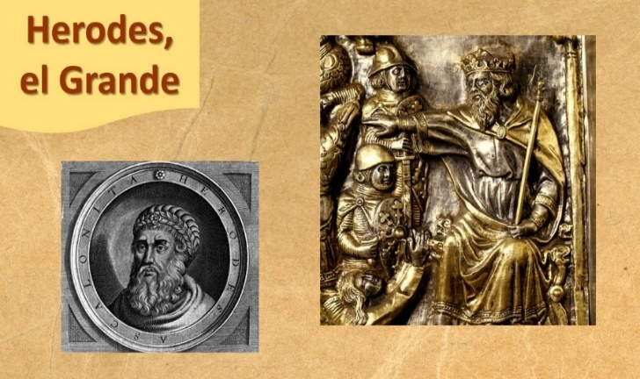

La historia de Israel también estuvo marcada por la separación de su pueblo y por el despojo constante de sus tierras a causa de las conquistas.

El pueblo de Israel se separó entre quienes habitarían el territorio de Israel y quienes habitarían el pueblo de Judea y, aunque tenían creencias similares, llegaban a presentar algunas variantes.

Un ejemplo de ello es el surgimiento de los fariseos, la figura de rabino y la construcción de sinagogas.

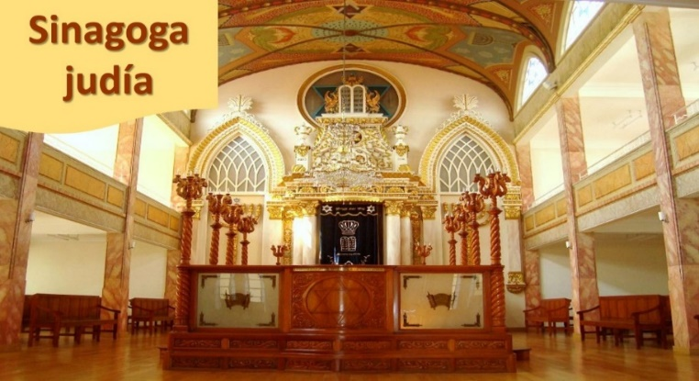

Los fariseos no creían en la llegada de un Mesías, sin embargo había grupos que sí lo esperaban, ellos serían los primeros cristianos. Entre cristianos y judíos coinciden en tener al Antiguo Testamento como libro sagrado, pero difieren en lo que respecta al llamado Nuevo Testamento, al nacer Jesucristo esta separación se agudizó.

Actividad 1

Registra, en tu esquema que el cristianismo es un movimiento religioso nacido en Israel a partir de las enseñanzas de Jesús, a quien consideraron su Mesías.

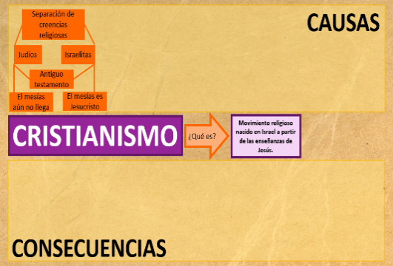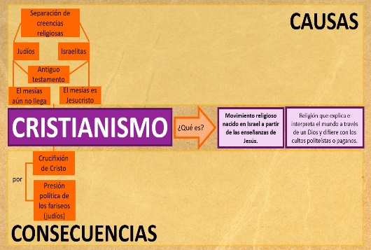

Anota en la sección superior de tu hoja “Causas” y en la sección inferior “Consecuencias”.

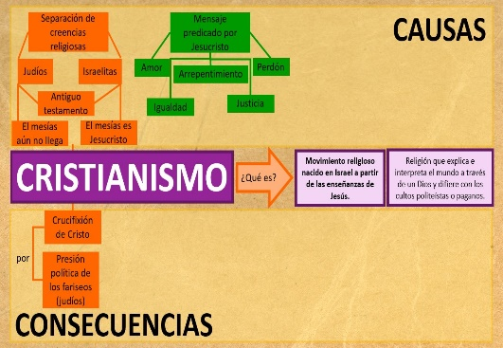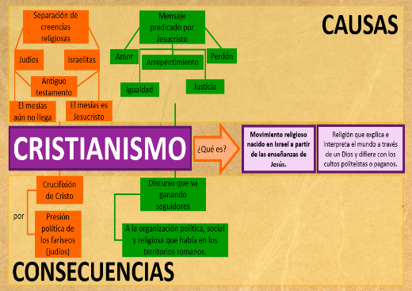

Ahora en la sección de causas anota “Separación de creencias religiosas entre judíos y primeros cristianos. Los judíos no esperaban a un mesías y los primeros cristianos, sí.

Esto trajo como consecuencia la crucifixión de Jesús, por presión política de los fariseos.

Los fariseos no estaban de acuerdo con que Jesús fuese considerado el mesías, además de que tampoco concordaban con su discurso y sus enseñanzas.

De acuerdo a tu libro de texto, página 48 “Jesús nació en Nazaret, lo que hoy es Palestina, y fue un predicador religioso que los sacerdotes judíos de mayor jerarquía consideraron una amenaza, por lo que lo condenaron a morir crucificado en el año 33 d.C.”

Jesús empezó a predicar en Galilea la llegada de Dios a la tierra. Él venía de tradiciones judías y ese pueblo era monoteísta, es decir, solo creía en un solo Dios, a diferencia de los romanos, los griegos, los mesopotámicos, que creían en muchos dioses.

Predicando la existencia de un solo Dios, Jesús comenzó a reunir personas que escuchaban su mensaje y sus ideas, entre ellos estaban los apóstoles, así se fue transformando en un movimiento religioso.

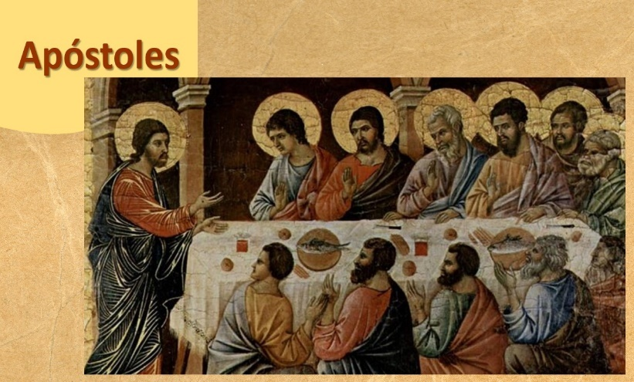

Predicaba principalmente ideas sobre justicia, igualdad, amor, perdón, salvación, ayuda entre personas y respeto.

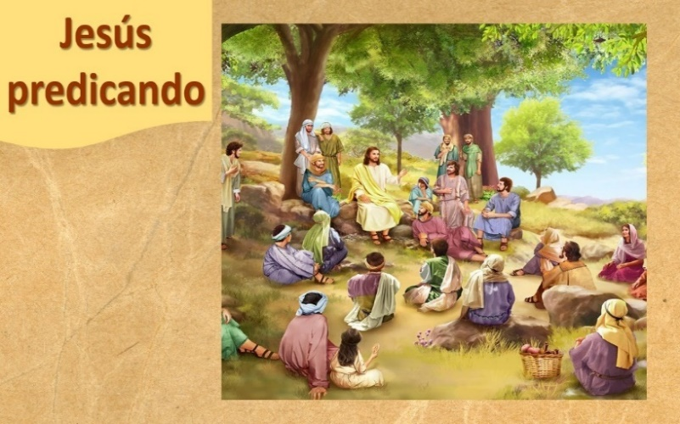

Su discurso fue cobrando importancia entre los sectores de la población menos favorecidos por la organización política y social de Roma.

En el mensaje de Jesús, destacaba la igualdad, decía que entre habitantes debía haber igualdad, así como entre hombres y mujeres, es lo que le generó disputas con los fariseos y, posteriormente, les generaría persecución a sus seguidores por parte de los romanos.

Antes de concluir la clase observa un mapa, para que ubiques geográficamente Judea, lugar donde surge el movimiento cristiano.

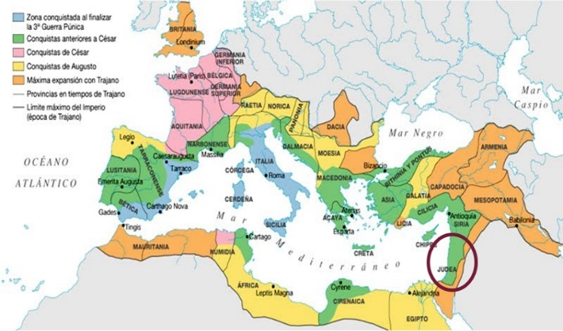

Por último observa el siguiente video.

- Roma, difusión del cristianismo.
https://www.youtube.com/watch?v=6smUP9hUvrE

El Reto de Hoy:

Concluye tu línea de tiempo y ten listo tu esquema de causas y consecuencias para la siguiente clase.

Si en tu casa hay libros relacionados con el tema, consúltalos, así podrás saber más. Si no cuentas con estos materiales no te preocupes. En cualquier caso, platica con tu familia sobre lo que aprendiste, seguro les parecerá interesante.

¡Buen trabajo!

Gracias por tu esfuerzo.

Para saber más:
Lecturas

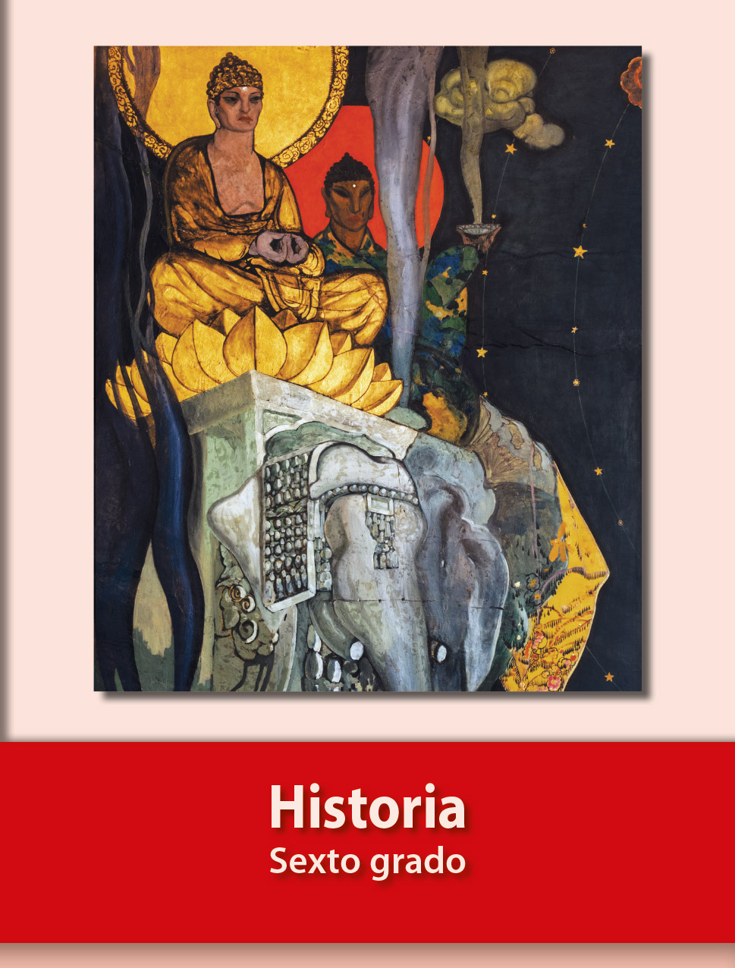
https://libros.conaliteg.gob.mx/20/P6HIA.htm

